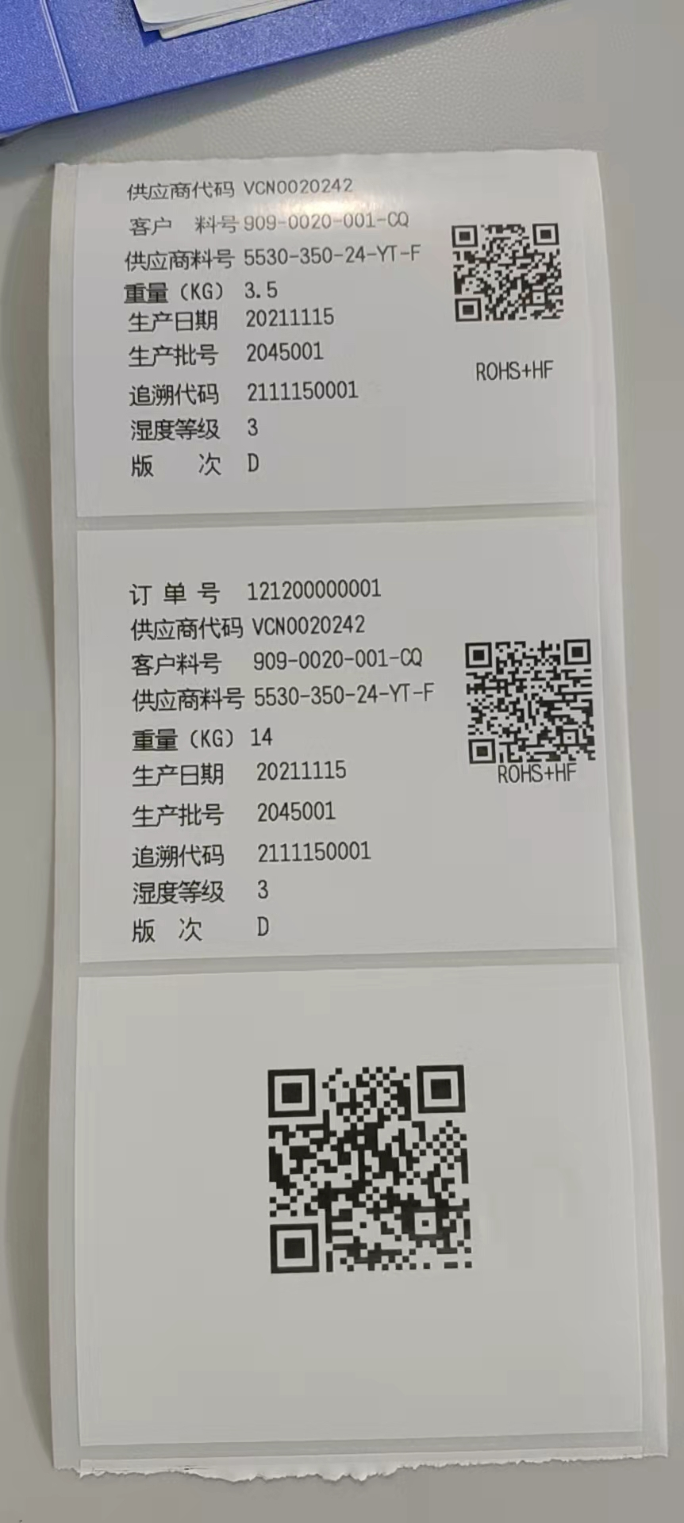

带订单号的是外箱标签

客户料号（Customer PN）：富士康的料号

供应商料号(Suppplior PN)：型号

供应商代码(Vendor Code):写死VCN0020242

追溯码：流水号

重量：都是总重

内箱二维码：供应商代码+富士康料号+包装数量（总重量）+生产日期+生产批号+追溯代码+版次

外箱二维码：订单号+供应商代码+富士康料号+包装数量（总重量）+生产日期+生产批号+追溯代码+版次

栈板二维码：订单号+供应商代码+富士康料号+包装数量（总重量）+出货日期+版次

三个尺寸分别是105\*95外箱，内卷100\*50，𣏾板也是100\*50

新的只是外箱改了是115\*95